МІНІСТЕРСТВО ОСВІТИ І НАУКИ УКРАЇНИ
ДЕПАРТАМЕНТ ОСВІТИ І НАУКИ
ЛЬВІВСЬКОЇ ОБЛАСНОЇ ДЕРЖАВНОЇ АДМІНІСТРАЦІЇ

Н А К А З

02.05.2018 р. | Львів | № 05-01/175

Про участь у ІІІ етапі Всеукраїнського конкурсу
фахової майстерності серед учнів
професійно-технічних навчальних закладів
з професії “Муляр”

Відповідно до наказів Міністерства освіти і науки України „ Про організацію та проведення ІІІ етапу Всеукраїнських конкурсів фахової майстерності серед учнів закладів професійної (професійно-технічної) освіти у 2017-2018 навчальному році” від 25 квітня 2018 року №419, Департаменту освіти і науки Львівської обласної державної адміністрації “ Про результати ІІ етапу Всеукраїнського конкурсу фахової серед учнів професійно-технічних навчальних закладів Львівської області з професії “Маляр ” від 3 квітня 2018 року №05-01/110

НАКАЗУЮ:
1.Директору Угнівського професійного аграрно-будівельного ліцею;
ОсміловськийЛ.В.:
  - Направити для участі у ІІІ етапі Всеукраїнського конкурсу, який відбудеться 15-17 травня 2018 року на базі Вищого професійного училища №1 м. Рівне Демчука Юрія Богдановича, учня Угнівського професійного аграрно-будівельного ліцею; (Наказ МОН від 25 квітня 2018 року №419 додається ).
  - Забезпечити супровід учасника конкурсу. Супроводжуючий зобов’язаний забезпечити своєчасне оформлення належних документів, прибуття учня на конкурс і повернення його до навчального закладу.
  - Відповідальність за життя та здоров'я учасника конкурсу покласти на супроводжуючого.
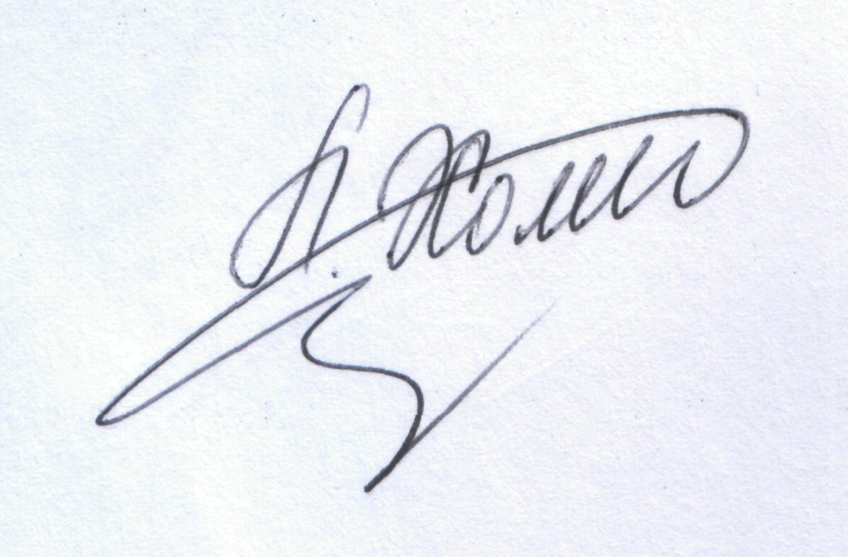2.Контроль за виконанням даного наказу покласти на начальника відділу професійної освіти, координації діяльності вищих навчальних закладів і науки М.І. Мураля.

Директор департаменту Л.С. Мандзій
Завізовано:

Начальник відділу професійної освіти,
координації діяльності вищих навчальних
закладів і науки М.І. Мураль

Директор Навчально-методичного центру
професійно-технічної освіти
у Львівській області В.М. Бобко

МІНІСТЕРСТВО ОСВІТИ І НАУКИ УКРАЇНИ
ДЕПАРТАМЕНТ ОСВІТИ І НАУКИ
ЛЬВІВСЬКОЇ ОБЛАСНОЇ ДЕРЖАВНОЇ АДМІНІСТРАЦІЇ
79008‚ м. Львів‚ вул. Просвіти, 4а; тел. 261-54-46‚ факс 261-63-54, 261-65-70, E-mail donloda@ukr.net

Від ________2018 р. № _______  На № | Начальнику  відділу наукового та навчально-методичного забезпечення змісту професійної освіти  Державної наукової установи “Інститут модернізації змісту освіти”  В. В.Паржницькому

Заявка
на участь у ІІІ етапі Всеукраїнського конкурсу
фахової майстерності серед учнів
закладів професійної (професійно-технічної) освіти
з професії “ Муляр”
Львівська область

Прізвище, ім’я,  по батькові учасника | Дата  народження | Професія,  яку здобуває в ПТНЗ | Група  курс | Назва  ПТНЗ
Демчук Юрій Богданович | 15.06.2000р | Муляр; штукатур; лицювальник - плиточник | № 32  ІІІ курс | Угнівський професійний аграрно-будівельний  ліцей

Прізвище, ім’я, по батькові та посада супроводжуючого:
Кріцак Любов Іванівна, майстер виробничого навчання

Директор департаменту Л.С.Мандзій

Гузюк 2764563

